

会議室新規ご利用者

割引

キャンペーン

**期間限定！**

**先着20グループ限定！**

**子規記念博物館 会議室**

**※新規ご利用の方対象**

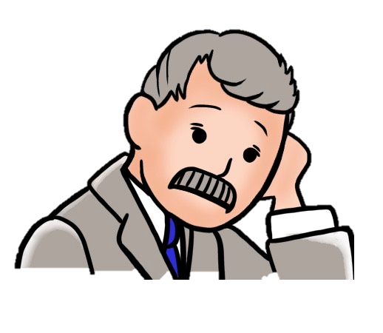

期間中に会議室使用申請書を提出いただいた新規利用者様の会議室使用料を10％オフ！

ご紹介いただいたお客様にも同じく

10％オフ！

**※過去５年間に使用実績がない方（団体）を新規利用者とします。**

**※割引の対象は会議室の基本使用料のみです。（空調使用料は対象外です）**

**※ご紹介いただいた方へはクーポン券（有効期限：１年間）をお送りします。**

詳細については下記までお問い合わせください

松山市立子規記念博物館　指定管理者：㈱レスパスコーポレーション

〒790-0857　松山市道後公園1-30　TEL:（089）931-5566

sikihaku@lesp.co.jp

